毕业设计（论文）相似度检测流程
毕业生需在4月28日到答辩前登录教务处网站“个人中心”，进入“实验室与实践教学”的“毕业设计智能管理系统”中，进行论文相似度检测（每人2次检测权限），具体检测流程如下：
一、指导老师操作：学生在“毕设系统”上传论文后，指导老师和评阅老师评定评阅成绩后由指导老师在“毕设系统”的“论文检测管理”菜单中选择“允许学生查重”。如下图所示：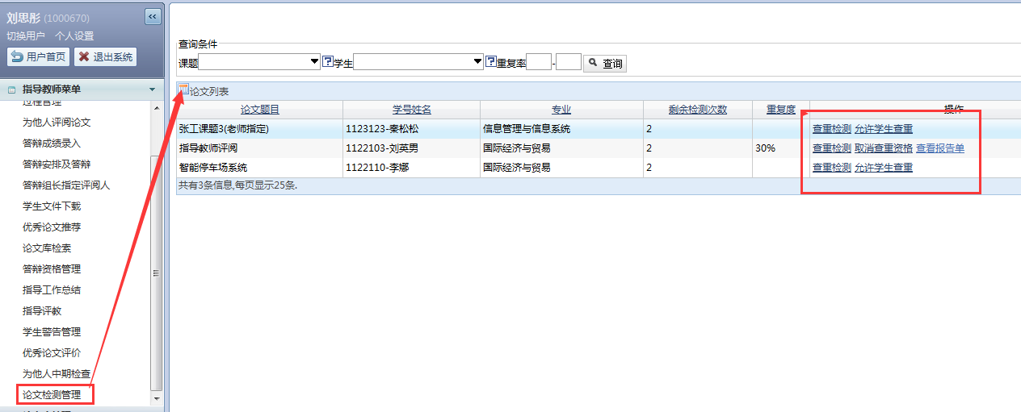
二、学生操作：
（1）查重：指导老师允许查重后，学生登录“毕设系统”，进入“论文查重”菜单里点击“查重”，每次查重结束后会自动生成报告单。如下图所示：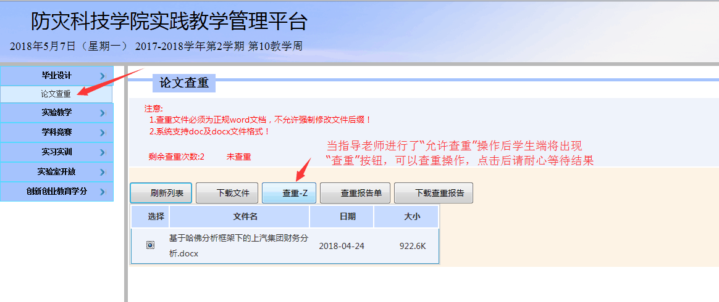
（2）增加检测次数：毕业生每人2次检测权限，若2次检测均超过30%，且人工审核未通过或未人工审核，不能参加一次答辩，只能参加二次答辩。二次答辩前，由教学秘书上报实践教学科增加一次检测权限，毕业生在“毕业设计智能管理系统”中再次进行相似度检测，低于30%则可参加系里组织的二次答辩，再次检测仍高于30%或二次答辩仍不合格的按延期毕业处理。

